ФЕДЕРАЛЬНОЕ ГОСУДАРСТВЕННОЕ АВТОНОМНОЕ ОБРАЗОВАТЕЛЬНОЕ УЧРЕЖДЕНИЕ

ВЫСШЕГО ОБРАЗОВАНИЯ

***«*САНКТ-ПЕТЕРБУРГСКИЙ ПОЛИТЕХНИЧЕСКИЙ УНИВЕРСИТЕТ ПЕТРА ВЕЛИКОГО»**

Институт компьютерных наук и технологий

**Отчет о прохождении производственной практики**

**(научно-исследовательской работы)**

|  |
| --- |
| Карандиной Анны Ивановны |

*(Ф.И.О. обучающегося)*

|  |
| --- |
| 4 курс, гр. 3530901/90202 |

|  |
| --- |
| 09.03.01 «Информатика и вычислительная техника» |

*(Направление подготовки (код и наименование)*

|  |
| --- |
| **Место прохождения практики**: Высшая школа интеллектуальных систем и суперкомпьютерных технологий (ВШИСиСТ) ИКНТ ФГАОУ ВО «СПбПУ». |

|  |
| --- |
| **Сроки практики:** с 02 февраля по 14 апреля 2023 г. |

|  |
| --- |
| **Руководитель практики (НИР):** |

|  |
| --- |
| Цыган В.Н., доцент ВШИСиСТ ИКНТ |

*(Ф.И.О., уч.степень, должность)*

|  |
| --- |
| **Оценка (зачет): ___________** |

|  |
| --- |
| Руководитель практики (НИР): /Цыган В.Н. / |

|  |
| --- |
| Обучающийся: /Карандина А.И./ |

|  |
| --- |
| Дата: |

ФЕДЕРАЛЬНОЕ ГОСУДАРСТВЕННОЕ АВТОНОМНОЕ ОБРАЗОВАТЕЛЬНОЕ УЧРЕЖДЕНИЕ

ВЫСШЕГО ОБРАЗОВАНИЯ

***«*САНКТ-ПЕТЕРБУРГСКИЙ ПОЛИТЕХНИЧЕСКИЙ УНИВЕРСИТЕТ ПЕТРА ВЕЛИКОГО»**

Институт компьютерных наук и технологий

**ИНДИВИДУАЛЬНЫЙ ПЛАН (ЗАДАНИЕ И ГРАФИК)**

**ПРОВЕДЕНИЯ ПРАКТИКИ**

|  |
| --- |
| Ф.И.О. обучающегося Карандина Анна Ивановна |

|  |
| --- |
| **Направление подготовки** (код/наименование): 09.03.01, «Информатика и вычислительная техника» |
| **Профиль** (код/наименование): 09.03.01_02, «Технологии разработки программного обеспечения» |
| **Вид практики:** производственная |
| **Тип практики:** научно-исследовательская работа |
| **Место прохождения практики**: Высшая школа интеллектуальных систем и суперкомпьютерных технологий (ВШИСиСТ) ИКНТ ФГАОУ ВО «СПбПУ». При необходимости руководителями практики обеспечивается организация практики на базе университета с использованием электронного обучения и дистанционных образовательных технологий. |

|  |
| --- |
|  |
| Руководитель НИР: Цыган В.Н., доцент ВШИСиСТ ИКНТ |
| *(Ф.И.О., уч.степень, должность)* |

**Рабочий график проведения практики (НИР)**

Сроки практики: с 02.02.2023 г. по 14.04.2023 г.

|  |  |  |  |
| --- | --- | --- | --- |
| № п/п | Этапы (периоды) практики | Вид работ | Сроки прохождения этапа (периода) практики |
| 1 | Организационный этап | Установочная лекция для разъяснения целей, задач, содержания и порядка прохождения практики, выдача сопроводительных документов по практике  Основная тема: Разработка программного модуля для автоматической генерации 3D-моделей корпусов для устройств СКАРА. | 02.02.2023 г. |
| 2 | Основной  этап | Сбор информации, обработка, систематизация и анализ фактического и теоретического материала.  Содержание практики: (Изучение предметной области, обзор существующих технологий и аналогов по теме НИР, выбор инструментальных средств для разработки программного модуля, выбор метода создания 3D-модели (топологическая оптимизация и /или генеративный дизайн), разработка программного модуля, а именно инициализация плагина и обработка данных от пользователя).  Планируемые результаты прохождения практики: программный модуль | 03.02.2023 - 15.04.2023 г. |
| 3 | Заключительный этап | Подготовка отчета | 10.04.- 12.04.2023 г. |
| Защита отчета по практике (зачет) | 13.04 - 14.04.2023 г |

Обучающийся ________________________ Карандина А.И

Руководитель НИР ________________________ Цыган В.Н.

**СОДЕРЖАНИЕ**

|  |  |
| --- | --- |
| РЕФЕРАТ………...……………………………………………………………... | 5 |
| ПЕРЕЧЕНЬ УСЛОВНЫХ ОБОЗНАЧЕНИЙ И ТЕРМИНОВ……………….. | 6 |
| ВВЕДЕНИЕ………...……………………………………………………………...  Глава 1. Технологии создания 3d-моделей…………………………………….   * 1. Обзор существующих технологий создания 3d-моделей..................   2. Понятие топологической оптимизации………………………….......   3. Поиск и анализ существующих решений автоматической генерации 3d-моделей………………………………………………………………   Глава 2. Проектирование программного модуля……………………………….   * 1. . Выбор ПО с модулем топологической оптимизации…………………..   2.2. Разработка принципов и плана решения………………………………...  Глава 3. Разработка программного модуля………………………………………  3.1. Создание плагина для выбранного ПО…………………………………..  3.2. Обработка входных данных………………………………………………  ЗАКЛЮЧЕНИЕ…………….………………………………………………...…...СПИСОК ИСПОЛЬЗОВАННЫХ ИСТОЧНИКОВ……………….…………….  ПРИЛОЖЕНИЕ……..………………………........................................................ | 7  10  10  12  16  18  18  20  24  24  27  30  31  32 |

**РЕФЕРАТ (Проект)**

3D-МОДЕЛЬ, АВТОМАТИЗАЦИЯ, ТОПОЛОГИЧЕСКАЯ ОПТИМИЗАЦИЯ, ПЛАГИН, API, ДАТЧИКИ, КОРПУС, ПРОЦЕСС ТОПОЛОГИЧЕСКОЙ ОПТИМИЗАЦИИ, НАГРУЗКИ, ОГРАНИЧЕНИЯ, НАЧАЛЬНАЯ ГЕОМЕТРИЯ ПРОЦЕСС ГЕНЕРАТИВНОГО ДИЗАЙНА

В данной работе была изучена информация о технологии проектирования 3d-моделей с использованием методов топологической оптимизации. На основе полученной информации был разработан программный модуль для автоматической генерации 3d-моделей корпусов для устройств СКАРА. Для этого использовалась API Ansys Discovery. Программный модуль выполняет обработку пользовательских данных, построение геометрии, наложение физических характеристик и запуск процесса топологической оптимизации.

**ПЕРЕЧЕНЬ УСЛОВНЫХ ОБОЗНАЧЕНИЙ И ТЕРМИНОВ**

* API (**application programming interface)** - описание способов взаимодействия одной компьютерной программы с другими.
* ПО – программное обеспечение
* САПР – система автоматизированного программирования
* СКАРА - сверхкомпактный автономный робот-автомобиль
* ПСПОД – лаборатория промышленных систем и потоковой обработки данных
* ТО – топологическая оптимизация
* JSON - (JavaScript Object Notation) - это формат передачи данных, основанный на синтаксисе объектов JavaScript.

**ВВЕДЕНИЕ**

(вариант 1) 3D-моделирование – это процесс создания трехмерных цифровых представлений объектов или сцен с использованием специализированного программного обеспечения [6]. 3D-модели представляют собой набор вершин в трехмерном пространстве, соединенных линиями или поверхностями, они могут иметь текстуры и такие свойства, как цвет, прозрачность и отражение. ((Вариант 2) *3D-моделирование* - э*то процесс создания геометрической геометрии модели, путем описания координат ее вершин в пространстве и последующим соединением их линиями или поверхностями. Вершины имеют три однородных измерения: высота, длина, ширина, задающихся в трех плоскостях: X, Y, Z.) описания ее координат в пространстве,*) С развитием 3D-технологий, 3D-моделирование начало внедрятся в системы автоматизированного проектирования, создавая новый подход к процессу проектирования. У авторов появилась возможность создавать модели объектов практически любой сложности.

(Вариант 1) С инновационными технологиями процесс проектирования становится все более автоматизированным, что повышает эффективность, точность и качество проектов, а также способствует снижению затрат и ускорению цикла разработки. При этом автоматизированное проектирование не целесообразно рассматривать как замену инженеров. Оно может помочь инженерам ускорить рутинные задачи, автоматизировать расчеты и анализы, но все же требуется профессиональное вмешательство, чтобы интерпретировать результаты и принимать во внимание различные факторы, опираясь на инженерное интуитивное мышление и богатый опыт

*(Вариант 2) С инновационными технологиями процесс проектирования становится все более автоматизированным, что позволяет инженеру сосредоточится на продумывании идеи и непосредственном создании продукта, а не на рутинном решении задач расчета и исправлении ошибок при ручном проектировании.* *что позволяет инженеру сосредоточится на идее, а не на реализации задуманного*.

В настоящее время в лаборатории ПСПОД ведется работа над проектом беспилотного транспортного средства СКАРА (рисунок 1).

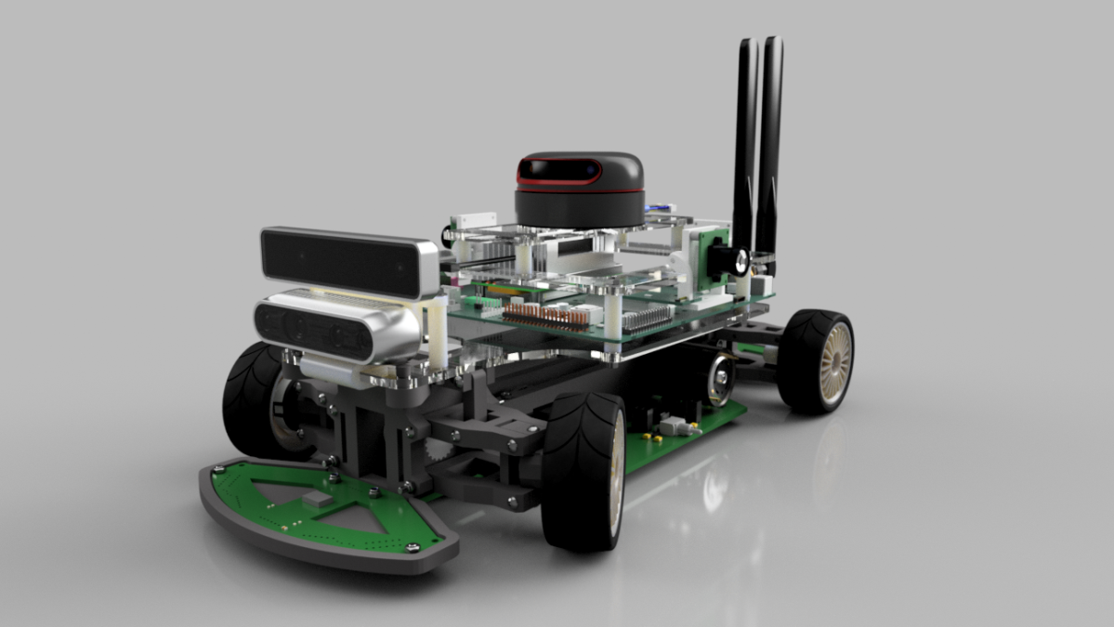

Рис. 1. Модель беспилотного робота-автомобиля СКАРА

Беспилотный робот-автомобиль — робототехническое *транспортное* средство, оборудованное системой автоматического управления, которое может передвигаться без участия человека. Беспилотные транспортные средства активно внедряются в различные сферы — от космических исследований до подземных сред. Такие устройства позволяют сделать деятельность человека более безопасной, так как могут функционировать в неблагоприятных условиях внешней среды. Еще одним преимуществом служит экономия драгоценного времени, затрачиваемого на управление транспортным средством, которое пользователь может потратить по своему усмотрению.

(1) Задачи, которые может решать СКАРА, ограничены установленными на нем датчиками. Так, лидар позволяет локализировать СКАРА на текущей карте. Передние камеры Intel RealSense отвечают за трёхмерную ориентации в пространстве с одновременным картографированием. Набор камер (RGB камеры, активный инфракрасный стереопроектор, камеры глубины) используется для построения трёхмерной карты местности и решения более сложных задач навигации и ориентации. Датчики дистанции обеспечить закрытие слепых зон лидара и камер, а также отвечают за возможности аварийного останова. Для обработки информации с датчиков и управления устройством используются микроконтроллеры серии Nvidia Jetson, способные выполнять сложные вычисления. С таким вышеописанным датчиков устройство СКАРА может решать задачи сбора информации о рельефе, создания карты местности, обнаружение и распознавание образов и другие.

*Задачи, которые может решать СКАРА, ограничены установленными на нем датчиками. Это может быть сбор информации о рельефе, создание карты местности и другие исследовательские цели*.

Модель автономного робота-автомобиля спроектирована с помощью САПР и состоит из шасси и прикрепленной к нему платформы с датчиками. Немаловажным элементом для данного устройства является корпус, который подлежит разработке. В дальнейшем планируется производить несколько моделей робота-автомобиля, отличающихся размерами шасси, набором датчиков и предназначенных для использования в разных средах (сухая, влажная, каменистая и т.д.) Так как для каждой новой модели устройства необходимо разрабатывать корпус, было принято решение автоматизировать этот процесс. Автоматизацию планируется провести с помощью разработки программного модуля для автоматической генерации 3D-моделей с использованием методов топологической оптимизации – что и стало основной целью данной работы. Вариаций датчиков и устройств может быть большое множество, и оно не обязательно лимитировано тем, что на данный момент есть в тестовом образце робота-автомобиля. *Как следствие, проектирование каждый раз нового устройства и корпуса для него – в перспективе более затратная задача по времени в сравнении с написанием программного модуля, который будет разработан только один раз и поможет создавать множество различных вариантов корпусов.* Немаловажным является стремление создателей СКАРА к персонализированному методу производства, при котором устройство разрабатывается с учетом индивидуальных потребностей заказчика. Высокий процент кастомизации СКАРА достигается с помощью передовых технологий 3D-печать – этим способом создаются большинство деталей для устройства и корпус. Внедрение автоматизации в виде программного модуля для создания моделей корпусов сохраняет гибкость проектирования корпуса, как при ручной настройке, что важно для выбранного подхода к производству.

Подытожив вышесказанное, можно сделать вывод об актуальности работы. Она заключается в том, что разрабатываемый программный модуль будет учитывать специфику проекта СКАРА и выбранный метод производства, следовательно, станет уникальным решением поставленной задачи.

Для проектирования корпуса необходимо определить, какая САПР будет наиболее подходящей. Важным критерием является доступность ПО, так как большинство иностранных САПР в настоящее время использование их продукции на территории России. Следующий критерий - наличие модуля топологической оптимизации и существование API для возможности использования ПО в программном модуле. *Главным критерием является наличие модуля топологической оптимизации и существование* Одной из задач, которую предстоит решить в процессе работы, является выявление требований к программному модулю. Также необходимо изучить API выбранного программного средства.

**ГЛАВА 1. ТЕХНОЛОГИИ СОЗДАНИЯ 3D-МОДЕЛЕЙ**

* 1. **Обзор существующих технологий создания 3d-моделей**

Создание и дальнейшее взаимодействие с 3D-моделями требовало значительных вычислительных мощностей. Сперва оно было доступно только крупным компаниям и исследовательским учебным заведениям, где использовались суперкомпьютеры и новейшие по тем временам технологии. В наши дни процессом 3D-моделирования повсеместно используется, оставаясь перспективной отраслью развития для многих сфер.

Существует множество технологий для создания 3D-моделей:

* CAD-программы (Computer-Aided Design) - это программы, предназначенные для создания 3D-моделей с помощью компьютера. Они могут быть использованы для создания различных объектов, от простых предметов до сложных машин и архитектурных конструкций с помощью редактирования точек, линий и поверхностей. Некоторые из популярных CAD-программ включают в себя AutoCAD, SolidWorks и CATIA.
* Моделирование с использованием сканирования - это процесс создания 3D-модели путем сканирования реальных объектов и преобразования их в цифровую форму. Для этого используются специальные устройства, такие как 3D-сканеры и технологии, такие как лазерное сканирование, структурированный свет или фотограмметрию.
* Моделирование с использованием фотограмметрии - это технология, которая позволяет создавать 3D-модели путем обработки множества фотографий объекта. Программы, использующие фотограмметрию, могут определять точки на объекте, а затем соединять их в 3D-модель.
* Скульптурирование - это процесс создания 3D-моделей путем непосредственного моделирования объекта в компьютерной программе. Эта технология основана на создании модели из блока материала и затем оттачивании ее до желаемой формы. Некоторые программы для скульптурирования включают в себя ZBrush и Mudbox.
* VR-моделирование - это технология, которая позволяет создавать 3D-модели в виртуальной реальности. Она может использоваться для создания объектов и архитектурных конструкций с помощью специальных программ и оборудования, таких как HTC Vive и Oculus Rift.
* Моделирование с использованием математических методов - это процесс создания 3D-моделей путем использования математических алгоритмов и уравнений. Эта технология используется для создания сложных геометрических форм и объектов.
* Программы-конструкторы, которые позволяют пользователям выбирать из библиотеки готовых объектов, чтобы создавать свои модели, например, Tinkercad, SketchUp.
* Подходы, использующие геометрические формы, например, примитивы и NURBS (Non-Uniform Rational B-Splines). Такие инструменты, как Blender, могут использовать эти техники.

В данной работе полученные 3D-модели корпусов планируется создавать аддитивным способ (печать на 3D-принтере), поэтому целесообразно выбирать технологию, поддерживающую данную опцию. Также важно учитывать габариты устройства СКАРА и создаваемого корпуса, строго позиционировать готовый корпус относительно устройства, чтобы совпадали точки крепления. Кроме того, для автоматизации процесса создания 3D-моделей нужно свести к минимуму ручное проектирование модели и последующую ручную оптимизацию. Желательно, чтобы для использования технологии не требовались сверхмощные вычислительные средства.

*Технология должна быть доступной для студентов*

Вышеописанным требованиям удовлетворяет технология САПР. Множество программ для создания 3D-моделей предоставляют удобный графический интерфейс с возможностью создания и гибкой настройки 3D-объектов. Поддерживает опция подготовки модели к 3D-печати, алгоритмы оптимизации и генерации 3D-моделей. Также технология САПР считается общедоступной, так как ее можно использовать на обычных ПК.

* 1. **Понятие топологической оптимизации**

Топологическая оптимизация - это метод численного моделирования и проектирования, используемый для оптимизации структуры или формы объекта с учетом заданных критериев.[5] В топологической оптимизации компьютер анализирует структуру проекта и систематически удаляет материал из областей, где он не нужен, сохраняя при этом структурную целостность проекта. В результате получается дизайн, который оптимизирован по таким факторам, как вес, жесткость и прочность, при минимальном использовании материала.

Обычная оптимизация топологии использует анализ конечных элементов для оценки производительности проекта и создания структур, удовлетворяющих следующим требованиям:

* Сниженное соотношение жесткости к весу
* Лучшее соотношение энергии деформации к весу
* уменьшенное соотношение объема материала к коэффициенту запаса прочности,
* Отношение собственной частоты к массе.

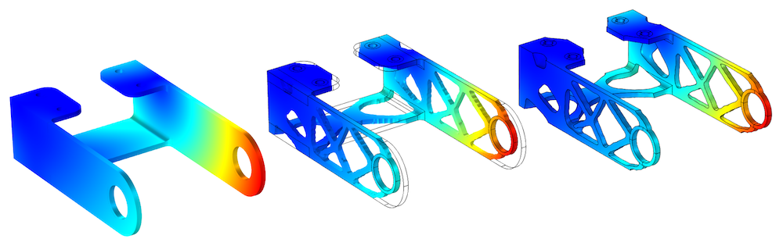Рис. 2. Пример *топологической оптимизации монтажной скобы*

Сгенерированные конструкции произвольной формы TO часто трудно изготовить с использованием традиционных методов производства. Но из-за роста и технического прогресса в [аддитивном производстве](https://engineeringproductdesign.com/knowledge-base/additive-manufacturing-processes/) (или 3D-печати) результаты проектирования с помощью оптимизации топологии могут быть загружены непосредственно в 3D-принтер.

Как и любой другой инструмент проектирования или процесс проектирования продукта, TO имеет свои преимущества и недостатки. К преимуществам можно отнести:

* *Оптимизированный дизайн.* В большинстве случаев дизайн продукта требует балансировки факторов и определения наилучшего решения. Оптимизация топологии помогает с количественной оценкой оптимального проекта. FEA учитывает множество факторов и избегает опасных предположений, которые могут привести к дефектным элементам.
* *Минимизация материала*. Наиболее привлекательным преимуществом оптимизации топологии является ее способность уменьшать количество ненужного материала и повышать соотношение жесткости к весу. Меньший вес и размер также приводят к меньшему размеру продукции и меньшему потреблению энергии. Кроме того, оптимизированная конструкция сократит количество необходимого сырья, а значит, будет экологичным для планеты.
* *Рентабельность*. Проекты оптимизации топологии будут экономически эффективными при наличии подходящего производственного процесса. Потому что вы размещаете материал только там, где это необходимо, сводя к минимуму использование материала и стоимость. Это также экономит другие факторы, такие как упаковка, меньше энергии для перемещения и транспортировки. Многие сложные геометрические формы, возникающие в результате оптимизации топологии, делают стандартные производственные процессы непрактичными. Однако в сочетании с 3D-печатью эта сложность не требует дополнительных затрат.
* *Уменьшение воздействия на окружающую среду*. Дизайн с оптимизацией топологии является устойчивым, поскольку он производит меньше отходов. Но это может быть не так, если выбрано неправильное производство. Например, схемы оптимизации топологии больше подходят для аддитивного производства. Для субтрактивного производства жизненно важно начинать проектную модель как можно меньшего размера, чтобы свести к минимуму удаление материала и минимизировать потери.
* *Ускорение итеративного процесса проектирования*. Использование различных режимов и учет нагрузки на компоненты снижает риск отказа.

К недостаткам топологической оптимизации можно отнести:

* Вычислительную сложность. Расчеты могут занимать много времени и требовать значительных вычислительных ресурсов для оптимизации сложных и габаритных моделей.
* Топологическая оптимизация обычно основана на предположении о линейно-упругом поведении материалов, что может не соответствовать реальным материалам с нелинейными, вязкоупругими или анизотропными свойствами.
* Часто необходима постобработка для преобразования модели в реальное конструктивное решение.
* Результаты топологической оптимизации могут сильно зависеть от выбранной начальной геометрии.
* *Более короткое время выхода на рынок*

*Топологическая оптимизация является ценным инструментом для инженеров и дизайнеров, поскольку он может помочь создавать легкие, но прочные дизайны, используя материалы эффективно.* Удаляя материал из областей, где он не нужен, дизайнеры могут достичь требуемых требований производительности, минимизируя при этом общий вес дизайна. Это может иметь значительные преимущества в приложениях, где вес является критическим фактором, таких как в авиакосмическом и автомобильном дизайне, где снижение веса может повысить топливную эффективность и производительность.

Существует несколько методов для выполнения топологической оптимизации, включая оптимизацию на основе градиента, эволюционные алгоритмы и методы уровня набора. Эти методы используют математические алгоритмы и симуляции для оптимизации дизайна, и результаты могут быть визуализированы и проанализированы с помощью программного обеспечения для 3D-моделирования.

Конец формы

Оптимизацию топологии часто неправильно понимают и смешивают с генеративным проектированием. Оба метода проектирования продукта стали популярными в последнее десятилетие, и часто ошибочно полагают, что они одинаковы. Генеративный дизайн — это методология проектирования, при которой автор использует компьютерные технологии, позволяющие творить посредством управления процессом автоматизированной генерации создаваемых объектов [1].  Генеративный дизайн использует оптимизацию топологии, но делает шаг вперед, устраняя необходимость в исходной модели. Генеративный дизайн создает свою модель, используя такие входные данные, как проектное пространство, силы и ограничения. *Затем он использует оптимизацию формы для анализа и создания нескольких проектов для оценки инженером*. На выходе модуля генеративного дизайна получаются несколько вариантов решений, удовлетворяющих поставленным ограничения.

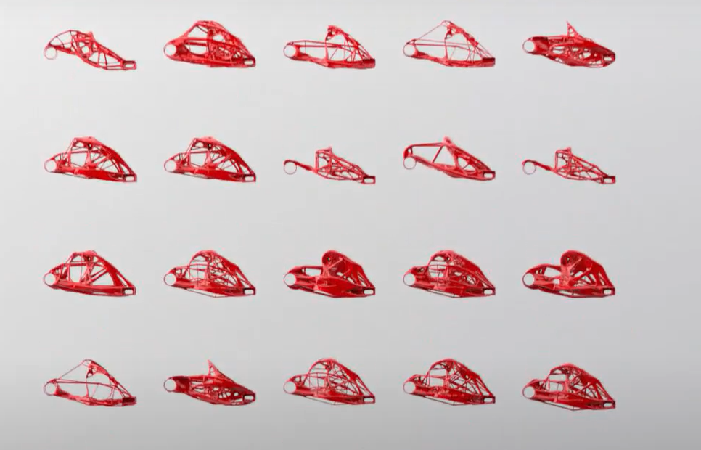

Рис. 3. Набор моделей на выходе модуля генеративного дизайна

**Глава 2. Проектирование программного модуля**

* 1. **Обзор существующих решений для автоматической генерации 3d-моделей**

Автоматическое создание 3D-моделей - это процесс создания трехмерных моделей объектов с помощью компьютерных программ и алгоритмов, которые используются для генерации моделей автоматически. Этот процесс обычно основан на данных, полученных с помощью различных технологий сканирования, таких как лазерное сканирование, фотограмметрия, томография и другие методы. Алгоритмы и программное обеспечение анализируют эти данные и генерируют 3D-модель.

Так, программы Agisoft Metashape и RealityCapture создают 3D-модели из серии фотографий, сделанных с разных углов, использую алгоритмы фотограмметрии для выравнивания фотографий и генерации 3D-модели. ПО Pix4Dmapper разработано специально для создания 3D-моделей из аэрофотоснимков, сделанных дронами. Оно может генерировать 3D-облачные точки, текстурированные меши и ортомозаики.

К популярным программа, создающим с помощью лазерного сканирования 3D-модели, а также меши и облака точек, относятся Leica Cyclone , Trimble RealWorks, FARO Scene

Стоит упомянуть о программах, которые генерируют 3D-модели на основе чертежей зданий, планов местности. Также существуют онлайн генераторы трехмерных объектов, где можно на основе существующих в библиотеки моделей создать свой 3D-объект, выполняя настройку параметров.

Что касается аналогов автоматической генерации 3D-моделей в ПО типа САПР, то популярными являются Autodesk Fusion 360 и Autodesk Dreamcatcher. Autodesk Dreamcatcher - это экспериментальное программное обеспечение, которое позволяет пользователям задавать параметры дизайна и желаемые характеристики продукта, а затем использовует алгоритмы генеративного дизайна для автоматического создания оптимальных форм и структур. Программа может использоваться для создания различных продуктов, от мебели до автомобилей, и может помочь ускорить процесс проектирования, сократить затраты на материалы и повысить эффективность конструкции.

Изучив предметную область на наличие аналогов и существующих решений, не было найдено средств, способных сгенерировать 3D-модель корпуса с минимальным участием пользователя и использующих входные данные в виде описания объектов и их местоположения. Однако имеется возможность использовать некоторые САПР в качестве инструмента в предстоящей разработке программного модуля.

**2.2. Выбор ПО с модулем топологической оптимизации**

Первая задача, которая подлежит рассмотрению – анализ существующих программных средств и выбор подходящего ПО с модулем ТО. Можно выделить следующие критерии по выбору ПО, удовлетворяющего требованиям данной работы:

1. Наличие модуля топологической оптимизации
2. Наличие API и документации по использованию
3. Доступность
4. Комфортный пользовательский интерфейс, не требующий глубокого изучения
5. Технические требования к устройству, на котором будет запускаться ПО

Были проанализированы следующие программные средства: Altair OptiStruct, SolidThinking Inspire, COMSOL Multiphysics, Topology Optimization Creo, Ansys Discovery. Вышеперечисленные ПО являются лидерами рынка и предоставляют весь необходимый функционал для моделирования и топологической оптимизации. Рассмотрим каждое более внимательно.

* Altair OptiStruct: Это программа для анализа конечных элементов, которая включает в себя возможности топологической оптимизации. Она позволяет пользователям задавать цели и ограничения проектирования, а затем генерировать оптимизированные конструкции на основе этих параметров. Altair OptiStruct широко используется в авиационной, автомобильной и производственной промышленности. Она известна своими надежными алгоритмами оптимизации, а также способностью обрабатывать сложные ограничения проектирования и требования производства.
* nTopology: Программа разработанна на основе идеологии процесса проектирования, а не отдельных его частей и  является одной из ведущих программ на рынке. Программное обеспечение предназначено для решения сложных производственных и инженерных задач и создания высокопроизводительных деталей для продуктов. К плюсам можно отнести использование генеративной технологии для упрощения сложных процессов и совместимость с внешними инструментами. Минусы данного ПО – нет прямой цены, необходим запрос в компанию при котором рассчитывается стоимость продукта, данная программа ориентирована для более крупные проекты и компании.
* COMSOL Multiphysics: COMSOL Multiphysics - это инструмент для моделирования, который включает в себя возможности топологической оптимизации. Он позволяет пользователям оптимизировать расположение и форму конструкций на основе различных критериев проектирования. COMSOL Multiphysics часто используется в авиационной, автомобильной и химической промышленности.
* Topology Optimization Creo. В Creo пользователи могут задавать различные ограничения на конструкцию, такие как масса, прочность и жесткость, а затем использовать топологическую оптимизацию для создания оптимальной конструкции, учитывающей эти ограничения. Пользователи могут также включать дополнительные параметры, такие как методы производства, материалы и технические ограничения, чтобы создавать детали, которые соответствуют требованиям производства. Creo также предоставляет возможность быстро проверять и анализировать различные варианты оптимизированных конструкций, чтобы определить наилучший вариант. К сожалению, настоящее время могут возникнуть трудности с приобретением лицензии на этот программный продукт.
* Ansys Discovery - это программное обеспечение для 3D-моделирования с оптимизацией топологии, приближенной к процессу генеративного дизайна, как заверяет компания. Discovery — это надежное программное обеспечение от Ansys, в котором реализовано то, что компания называет «проектированием, основанным на моделировании».  Discovery сочетает в себе мгновенное физическое моделирование и интерактивное геометрическое моделирование на одной платформе.

Таблица 1. Итоги анализа ПО.

|  |  |  |  |  |  |
| --- | --- | --- | --- | --- | --- |
|  | Программные средства | | | | |
| Критерии оценки | Altair OptiStruct | nTopology | COMSOL Multiphysics | Topology Optimization Creo | Ansys Discovery |
| Доступность (Функционирование на территории России) | - | - | + | - | +- |
| Наличие API и документации по использованию | + | - | + | + | + |
| Наличие модуля топологической оптимизации | + | + | + | + | + |
| Наличие бесплатной студенческой версии | + | + | - | + | + |
| Требования к техническим характеристикам устройства | Средние | Высокие | Средние | Средние | Средние |

*В качестве программного средства для данного курсового проекта был выбран Ansys Discovery.* Ansys Discovery предоставляет открытый API и документацию по его использованию. Особое внимание стоит обратить на модуль топологической оптимизации. Программа генерирует большое количество вариантов дизайна и оценивает их на основе заданных пользователем критериев и ограничений, что приводит к оптимизированному дизайну, который соответствует желаемым целям. Кроме того, Discovery имеет удобный пользовательский интерфейс, не требующий долгого изучения и практики. Также Ansys Discovery предлагает бесплатную студенческую версию продукта, что вполне подходит для решения поставленной задачи. Однако к студенческой версии применяются академические условия использования, к которым относится отсутствие экспорта геометрии и возможность сохранить файл только в формате Discovery(*.scdoc). Для коммерческого производства корпусов для устройств СКАРА с использованием данного модуля необходимо приобрести лицензированный продукт Ansys Discovery, чтобы не нарушать лицензионное соглашение.

**2.2. Разработка принципов и плана решения**

Создание продукта, лежащего в основе этой квалификационной работы, требует глубокого изучения предметной области и проектирования решений поставленных задач. *Алгоритм автоматической генерации и оптимизации 3D-модели будет играть ключевую роль в процессе моделирования объекта.* Алгоритм топологической оптимизации, реализованный в Ansys Discovery, будет играть ключевую роль в процессе автоматического моделирования объекта. Для старта процесса оптимизации топологии необходимо предоставить начальную геометрию, построенную по пользовательским данным и физические характеристики, применяемые к начальной геометрии. Следовательно, программный модуль должен подготовить начальные данные для процесса топологической оптимизации, а также запустить сам процесс, настроив алгоритм специальным образом, обработать полученную на выходе алгоритма геометрию и сохранить результаты.

*Начнем с задания пользовательских данных*. В процессе разработки, в первую очередь необходимо начать с определения пользовательских данных. Это ключевой момент, так как конечный продукт напрямую зависит от пожелания пользователя и корректности задаваемых данных. Необходимо выбрать формат, в котором данные будут передаваться на вход программного модуля. После изучения существующих вариантов, принято решение использовать JSON-формат. JSON представляет собой текстовый формат, который можно легко читать и создавать как человеком, так и машиной. Он использует синтаксис пар "ключ-значение" и может быть представлен в виде объектов, массивов, строк, чисел, логических значений и *значений null*.

*От пользователя требуется описание четырех сущностей: корпуса, датчиков, точек крепления, рестрикторов. Рестрикторами в данном случае называются области, исключаемые из объема корпуса для корректного функционирования датчиков. К рестрикторам можно отнести пространство, которое должно быть свободным для работы камеры с определенным углом обзора или светочувствительного датчика.* На рис. 2.1. приведен пример рестриктора для функционирования лидара. Элементы корпуса не должны находиться в выделенной области рестриктора.

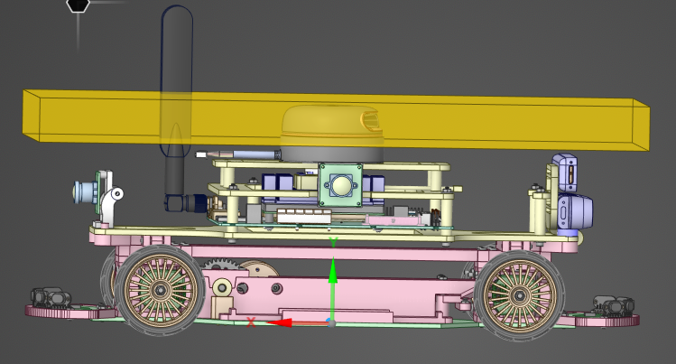

Рис. 2.1. Рестриктор для корректной работы лидара

*Описывая геометрию корпуса*, необходимо задать его размеры: длину, ширину и высоту (по осям х, y, z соответственно) и опционально его положение относительно начала координат (точка (0, 0, 0) в среде Discovery). Положение задается в виде точки с тремя координатами (x, y, z), являющейся центром корпуса. Следует учитывать, что размер корпуса должен быть таким, что ни один датчик не будет выходить за его пределы. Пример описания корпуса приведен в листинге 2.1.

|  |
| --- |
| "mainBoxSize": [  0.373,  0.2082,  0.160  ],  "mainBoxLocation": [  0.0015,  0,  0  ] |

Листинг 2.1. Пример описания геометрии корпуса в формате json

Описывая геометрию датчиков, необходимо указать их форму - прямоугольную или цилиндрическую. В зависимости от формы датчика задается его размер. Для прямоугольных датчиков длина по оси x, ширина по оси y, высота по оси z; для цилиндрических: радиус, высота по оси z. Также указывается положение датчиков относительно *начала координат* среды Discovery (точка 0, 0, 0). Положение задается в виде точки, которая является центром датчика и представляет собой 3 координаты по осям x, y, z соответственно. Опционально можно задать нагрузку в ньютонах, которую будет оказывать датчик на корпус, и необходимость вращения, указав угол вращения в градусах и ось вращения. Для удобства пользователь может поименовать датчики. Пример описания прямоугольного и цилиндрического датчиков приведен в листинге 2.2.

|  |
| --- |
| "sensors": [  {  "name": "Top",  "size": [ 0.00488, 0.05352 ],  "location": [ 0.06455, 0, 0.054 ],  "shape": "cylinder",  "rotation": [ 90, "y" ]  },  {  "name": "frontCameraTop",  "size": [ 0.01817, 0.065, 0.0245 ],  "location": [ -0.16373, 0, 0.0431 ],  "shape": "box"  }  ] |

Листинг 2.2. Пример описания датчиков разных форм в json формате

Описывая точки крепления необходимо задать размер будущего отверстия. В данной работе будем считать, что все отверстия цилиндрической формы, поэтому необходимо указать радиус и высоту по оси z. Также задается положение точки крепления относительно начала координат – это точка (центр отверстия) с координатами по осям x, y, z. Опционально можно указать необходимость вращения. В листинге 2.3 приведен пример описания точек крепления.

|  |
| --- |
| "mountPoints": [  {  "radius": 0.0022,  "location": [ -0.1675, 0.036, 0.002735 ],  "length": 0.0051,  "rotation": [ 90, "y" ],  }  ] |

Листинг 2.3. Описание точки крепления в формате json

Последнее, что пользователь должен указать – рестрикторы. Они имеет прямоугольную форму, поэтому размер для них указывается в виде длины по оси x, ширины по y, высоты по z. Положение задается так же, как у датчиков. Опционально можно указать вращение (так же, как у датчиков). В листинге 2.4 приведен пример описания рестриктора.

|  |
| --- |
| "restrictors": [  {  "size": [ 0.378, 0.021, 0.16 ],  "location": [ 0, 0.094, 0.08 ]  }  ] |

Листинг 2.4. Описание рестриктора в формате json

Размеры и положение всех объектов указываются в метрах. Также пользователь должен указать материал для модели, выбрав один из предложенных: *Plastic, ABS (high-impact), Plastic, PC(copolymer, heat resistant Plastic), PP (homopolymer, low flow).* (список материалов может быть расширен материалами из библиотеки материалов Ansys Discovery) и желаемое количество моделей на выходе модуля.

*Идея создания корпуса заключается в следующем: сначала строится объем корпуса, другими словами – указывается область, которую он будет занимать,* и за пределы которой не должен выходить (рис 2.2). Как уже упоминалось, объем корпуса должен быть таким, чтобы все датчики были строго внутри него.

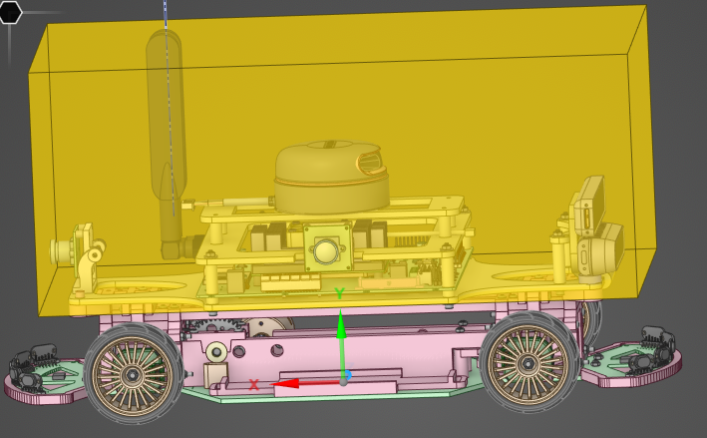

Рис.2.2. Пример построенного объема корпуса

Далее создаются датчики указанных размеров и позиционируются внутри объема корпуса. Датчики должны находятся строго в объеме корпуса, не выходя за его приделы (рис 2.3). Пространство, занимаемое датчиками, нельзя затрагивать в процессе проектирования, поэтому следует наложить ограничения на эту область. Что касается веса датчиков, большая их часть имеет массу в несколько грамм и не оказывает существенного давления на опору. Однако, могут быть гораздо более весомые датчики, располагающиеся не только на платформе с датчиками, но и на корпусе и оказывающие нагрузку на него. *Поэтому нужно выдвигать требования к жесткости конструкции – корпус должен быть достаточно прочным, чтобы выдержать вес датчиков.*

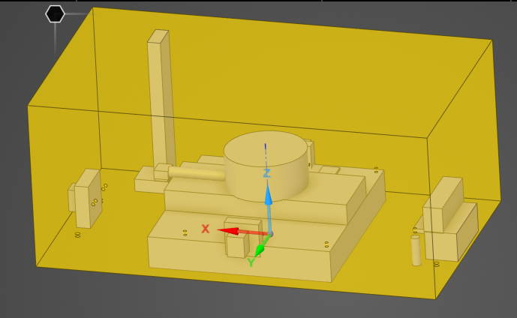

Рис.2.3. Пример создания датчиков и позиционирования их внутри корпуса

После задаются точки крепления корпуса к платформе и датчикам. Они представляют собой отверстия в объеме корпуса заданного диаметра и длины. Точки крепления должны располагаться строго в объеме корпуса, не выходя за его пределы (рис.2.4). Как и в случае с датчиками пространство, занимаемое точками крепления, фиксируется и не может изменяться в процессе оптимизации.

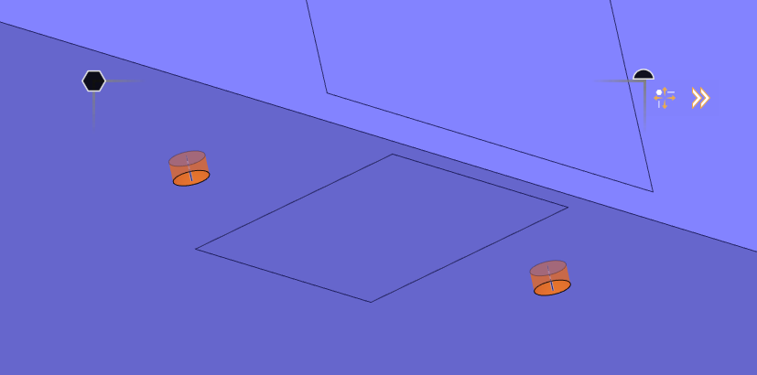

Рис. 2.4. Пример создание и расположения точек крепления

Далее из объема корпуса вычитаются рестрикторы (рис. 2.5).

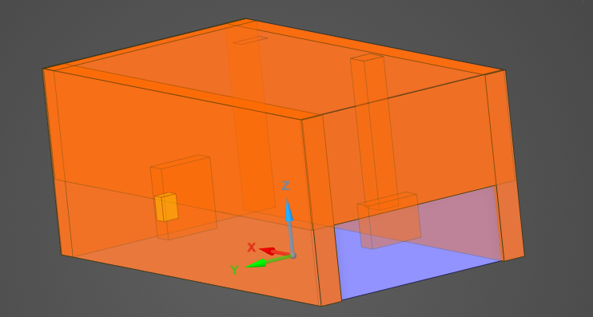

Рис. 2.5. Пример создания и расположения рестрикторов

После обработки входных данных и построения начальной геометрии можно перейти к подготовке к процессу топологической оптимизации. На этом этапе необходимо задать материал для корпуса, ограничения и нагрузки, необходимые для запуска процесса топологической оптимизации. В зависимости от реализованного алгоритма ТО, для запуска процесса необходимо указать ограничения (фиксированные части модели, не затрагиваемые процессом оптимизации), способы крепления деталей (например, шарнирный, фиксированный, может двигаться относительно осей), нагрузки (вектор и значение нагрузки, оказываемый другой деталью). В последнюю очередь устанавливается цель для топологической оптимизации, определяющая, каким способом алгоритм будет вычитать лишний объем.

Чтобы предоставить пользователю выбор из нескольких вариантов, как при генеративном дизайне, в данной работе принято решение запустить процесс ТО несколько раз изменяя при этом начальную цель. Количество моделей, равное количеству запусков процесса топологической оптимизации, определяется пользователем.

После окончания процесса топологической оптимизации необходимо определить, в какой форме возвращается результат алгоритма, по необходимости преобразовать его для дальнейшего сохранения в выбранном формате. Использования студенческой версии Ansys Discovery накладывает ограничения на формат выходных данных – они могут быть сохранены только в формате Discovery(*.scdoc).

**ГЛАВА 3. РАЗРАБОТКА ПРОГРАММНОГО МОДУЛЯ**

**3.1. Создание плагина для выбранного ПО**

Ansis Discovery предоставляет возможности для создания плагина или надстройки (Add-in). Готовый плагин отображается в интерфейсе при открытии Discovery и предоставляет прописанный в нем функционал. Для создания плагина в данной работе использовались ПО Visual Studio 2022 и язык программирования С# версии 10.0.

Плагин для Discovery представляет из себя библиотеку DLL с управляемым кодом, использующий API Discovery версии API.23. API состоит из двух частей: SpaceClaim.Api.V23.dll отвечает за построение и редактирование геометрии, Discovery.Api.V23.dll отвечает за задание физических характеристик, создание симуляции и запуск процессов, доступных в разделе Simulation.

*Плагин, являясь сборкой библиотеки классов .NET, реализует интерфейс IExtensibility.* Этот интерфейс предоставляет точку входа для надстройки и позволяет ей выполнять любую инициализацию. Чтобы плагин отображался в пользовательском интерфейсе Discovery, его нужно разместить в ленте. Лента — это графический элемент управления, который проходит по горизонтальной полосе в верхней части окна приложения. Как правило, лента включает в себя панели инструментов с вкладками, которые заполнены графическими кнопками и другими графическими элементами управления и сгруппированы по функциональным возможностям. Для этого необходимо реализовать интерфейсы ICommandExtensibility и IRibbonExtensibility.

Во время запуска плагина Discovery выполняет следующие шаги для загрузки и инициализации надстройки:

1. Находит все XML-файлы манифеста, описывающие доступные надстройки.
2. Использует имя сборки и типа, указанные в файле манифеста, для создания объекта надстройки.
3. Проверяет, реализует ли плагин интерфейс IExtensibility, а затем вызывает IExtensiblity.Connect. В это время надстройка выполняет любую внутреннюю инициализацию.
4. Проверяет, реализует ли надстройка дополнительные интерфейсы ICommandExtensibility и IRibbonРасширяемость.
5. Когда Discovery закрывается, вызывается метод надстройки IExtensibility.Disconnect.

В Visual Studio 2022 был создан новый проект, в который были добавлены ссылки на сборки API: SpaceClaim.Api.V23, Discovery.Api.V23, SpaceClaim.Api.V23.Intarnal. Был написан класс BasicTemplate, служащий точкой входа в программу, наследующийся от класса AddIn и реализующий интерфейсы IExtensibility, ICommandExtensibility, IRibbonExtensibility.

Discovery использует XML-файл манифеста для описания надстройки, который содержит методанные (имя и описание плагина) и данные об использовании (сборка, название типа класса плагина, вариант хостинга). Атрибут хост имеет значение по умолчанию, все остальные атрибуты необходимо указать.

Был написан следующий XML-файл манифеста:

Листинг 3.1

|  |
| --- |
| <AddIns>  <AddIn name="BasicTemplate"  description="BasicTemplate Add-in for Disco"  assembly="BasicTemplate.dll"  typename="BasicTemplate.BasicTemplate"  host="SameAppDomain"  allowOnDemandLoad="true" />  </AddIns> |

Так же в созданном классе была произведена настройка ленты. При запуске Discovery вызывается метод IRibbonExtensibility.GetCustomUI, который возвращает строку, содержащую XML-описание изменений, которые нужно внести в ленту.

Листинг 3.2

|  |
| --- |
| <ribbon>  <tabs>  <tab id="Disco BasicTemplate" command="BasicTemplate.RibbonTab">  <group id ="Geometry" command="BasicTemplate.Geometry" label="Geometry">  <button id="BasicTemplate.CreateBlock" size="large" command="BasicTemplate.CreateBlock"/>  </group>  </tab>  </tabs>  </ribbon>  </customUI> |

Из листинга 3.2 можно увидеть, что в ленте в группе «геометрия» создается графический элемент, за которым закрепляется команда «create block». Все объекты пользовательского интерфейса (UI) в Discovery должны быть связаны с командой. Команда управляет текстом, всплывающей подсказкой, изображением и обрабатывает события «Выполнение» и «Обновление». Для изменения и добавления команд реализован интерфейс ICommandExtensibility. Обнаружение команд выполняет метод ICommandExtensibility.Initialize при запуске. Ниже приведен листинг класса инициализации плагина:

Листинг 3.3

|  |
| --- |
| public class BasicTemplate : AddIn, IExtensibility, ICommandExtensibility, IRibbonExtensibility  {  readonly CommandCapsule[] capsules = new[] {  new CreateBlockCapsule(),  };  public bool Connect()  {  return true;  }  public void Disconnect()  {    }  public void Initialize()  {  foreach (CommandCapsule capsule in capsules)  {  capsule.Initialize();  }  }  public string GetCustomUI()  {  return Resources.Ribbon;  }  } |

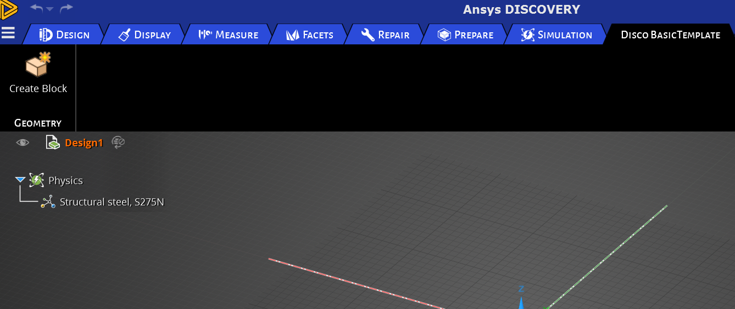 Рис. 3.1. Новый раздел в Discovery, содержащий кнопку «Create Block»

**3.2. Обработка входных данных**

Начальные данные от пользователя поступают в свободном формате, далее преобразуются в JSON и уже в таком виде передаются в программу. Пользователю необходимо создать файл с расширением .json и указать указывается путь к этому файлу в плагине *(ищу способы по-другому передать файл в модуль, например через Resourse или переменную среды….*). Для парсинга данных в программном модуле реализовано несколько методов: getParametrs(), ParserMainBox(); ParserMountPoint(); ParserSensor(); ParserRestrictors(); ParsMaterials(). Стояла задача не только получить данные, но и проверить их корректность, а также оповестить пользователя о возможных ошибках. В функции getParametrs() с помощью метода ReadAllText считывается содержимое файла, после чего конвертируется в объект динамического типа при помощи метода DeserializeObject класса JsonConvert. Блок вышеописанных методов обернут в обернут конструкцией try – catch для выявления некорректного .json формата. Далее вызываются методы для парсинга данных о корпусе, точках крепления, датчиках, материалах.

В методе ParserMainBox() из объекта динамического типа по ключу «mainBoxSize» возвращается массив размеров корпуса. Если ключ не указан в файле с данными, бросается обрабатываемое исключение «"MainBoxSize size not specified"». Далее в заранее созданную переменную класса типа List добавляются значения из массива в порядке: длина (по оси x), ширина (по оси y), высота (по оси z). При добавлении происходит проверка значения, если оно отрицательное, выводится соответсвующее сообщение. *проверку на не отрицательность*. Если пользователь указал не три значения, бросается исключение с подсказкой «Invalid mainBoxSize. Specify 3 parameters for the MainBoxSize - length, width and height». По ключу «mainBoxLocation» возвращается массив координат центральной точки корпуса. Данные из этого массива вносятся в заранее созданное поле класса -mainBoxLocation. Если ключ не найден, бросается исключение «Invalid mainBoxLocation. Specify 3 parameters for the mainBoxLocation». Далее вычисляются границы корпуса для дальнейшей проверки расположения датчиков строго внутри объема корпуса. Для этого высчитывается крайние координаты корпуса по трем осям как координата центра корпуса по оси +(-) половина размера корпуса по этой оси. Результаты округляются до 4 знаков после запятой для удобства дальнейшего использования. Полученные 6 значений сохраняются в заранее созданном поле класса – mainBoxBounds.

Для более удобного хранения и использования обработанных входных данных были созданы классы MountPoint и Sensor. Создавая экземпляр класса MountPoint, вызывается конструктор, в который необходимо передать параметры типа double: радиус, длину отверстия (lengt), массив координат, задающий расположение точки относительно центра координат, и количество точек. Если количество точек не задано пользователем, по умолчанию выставляется значение 1 точка. В классе реализованы get-методы, возвращающие значения полей класса. Также реализован метод setRotation, так как пользователь опционально может задать вращение для отверстия. В качестве аргументов метод принимает значения оси в строковом формате и угол поворота, устанавливает в соответствии строковому значению оси числовое значение ( x = 1, y = 2, z = 3), и заполняет соответствующие поля класса axis и angle. По умолчанию эти поля имеют значение 0. По схожей логике реализован класс Sensor. С помощью конструктора заполняются поля класса name, mass, size, location, shape. Так же реализован метод setRotation(). Написаны get-методы для безопасного получения значений полей класса.

В методе ParserMountPoint() из объекта динамического типа по ключу «mountPoints» возвращается массив точек крепления. Если ключ не указан, бросается исключение «Parameters of mountPoint not specified». Перебирая каждый элемент массива, по ключу «location» возвращается массив координат центральной точки, данные сохраняются в локальной переменной mountPointLocation. Если ключ не найден, бросается исключение «Location for mountPoint not specified». Как и при получении положения у корпуса, проводится проверка на корректность заданных координат. На основе полученных данных создается новый экземпляр класса MountPoint. При наличии ключа «rotation» у экземпляра класса точки вызывается метод setRotation(), которому в качестве аргументов передаются угол вращения и ось вращения, полученные из возращенного по ключу массива. Проверяется наличие ключа «count». Данное опциональное свойство используется для обозначения наличия симметрии у точек. Возможные значение для этого параметра – [1] (значение по умолчанию, описывается одна точка без симметрии), [2 , “ось симметрии”] – построится две точки симметрично указанной оси, [4] – построится 4 точки, симметричные относительно осей x, y. У экземпляра класса MountPoint вызывается метод setCountOfPoint(), если в возращенном по ключу массиве один элемент 1(4). Если в массиве 2 элемента – после setCountOfPoint() вызывается setPointSimetricAxis() для установления оси симметрии. Если в массиве по ключу «count» больше двух значений и/или некорректно заданы количество точек – бросается исключение. Также с помощью метода CheckPointInBox() проводится проверка расположения точки внутри корпуса. Для этого высчитываются координаты крайних точек отверстия по всем осям и сравнивается с координатами крайних точек корпуса.

__________________________Новое______________________________

В методе ParserSensor() по ключу «sensors» возвращается массив датчиков. Если ключ не указан, выводится сообщение об ошибке «Sensors not specified». Перебирая элементы массива, у каждого при наличии ключа «name» возвращается название датчика. Также проверяется наличие обязательных ключей «shape», «size», «location». Если они отсутствуют, выводятся соответствующие сообщения об ошибке. В зависимости от формы датчика обрабатываются данные о размере. Если это прямоугольный объект, в локальную переменную сохраняются три значения: длина, ширина и высота. Если это цилиндрический объект, то сохраняются два значения: радиус и длина. При некорректном описании размера выводятся сообщения об ошибке. Расположение по ключу «location» парсится так же, как и у точек опоры. При наличии ключа «load» возвращается нагрузка, которую датчик оказывает на корпус. При наличии ключа «rotation», для датчика возвращаются и обрабатываются те же данные, что и у точек опоры. Проводится проверка на расположения датчика внутри корпуса, если датчик или его часть находятся вне корпуса, выводится соответсвующее сообщение об ошибке. С использованием вышеописанных данных создается новый экземпляр класса Sensor и сохраняется в заранее объявленную переменную класса sensorList.

При парсинге рестрикторов по ключу «restrictors» возвращается массив рестрикторов или выводится сообщение об ошибке «Restrictor not specified», если такого ключа не существует. Так же, как у точек крепления и датчиков обрабатываются данные о размере, расположении и вращении (по ключам «size», «location» соответственно). Для каждого рестриктора из массива создается экземпляр класса Restrictor, куда сохраняются данные об объекте. Экземпляры класса Restrictor сохраняются в переменной основного класса – restrictorsList. Методы, отвечающие за парсинг ланных последовательно вызываются в методе OnExecute(), который запускается при старте программного модуля.

**3.3. Создание объема корпуса и датчиков**

Начиная работать с моделью в Ansys Discovery, пользователь создает или открывает документ – это единица загрузки и сохранения. Документ содержит объекты, представленные на рис. 3.2:

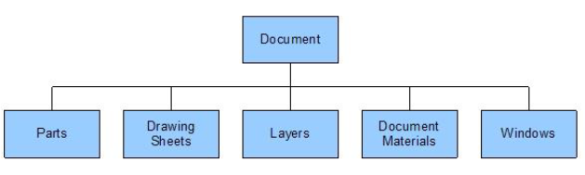

Рис. 3.2. Объекты документа

В данной работе предстоит иметь дело с двумя элементами – Part и Window. В Part отображается список или дерево объектов, которые содержатся в данном документе (рис. 3.3).

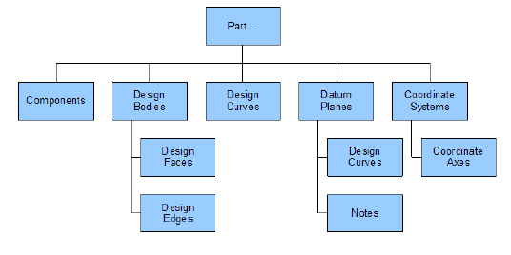

Рис. 3.3. Объекты, относящиеся к Part

Window загружается при открытии документа и позволяет взаимодействовать с контекстом пользовательского интерфейса. Window также предоставляет систему координат для позиционирования объектов.

На рис. 3.4 приведено концептуальное отражение геометрической архитектуры Ansys Discovery, представленной через API.

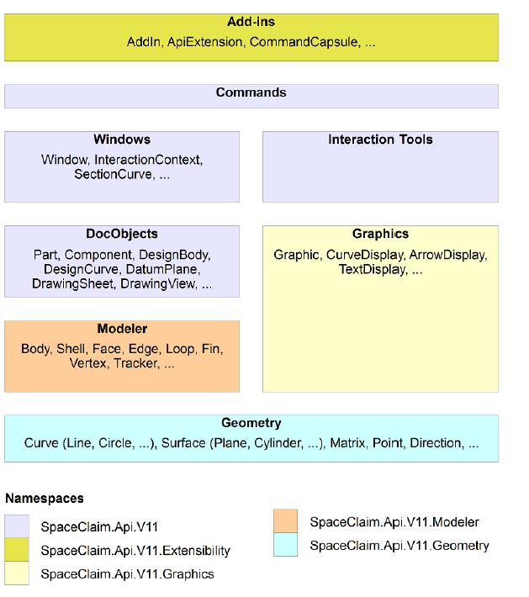

Рис. 3.4. Модули геометрической архитектуры и примеры публикуемых ими типов

Существует разница между DocObjects и объектами более низких уровней Modeler and Geometric. DocObjects принадлежат документу, являются первым классом в иерархии и отображаются в окне программы, в то время как объекты Modeler and Geometric не видны пользователю при взаимодействии с графическим интерфейсом. Также DocObjects имеют больше свойств, включая имя, слой, видимость или цвет. DocObjects ссылается на более низкоуровневые объекты Modeler and Geometric, например, DesignBody строится на основе Body (Modeler), которая в свою очередь ссылается на RectangleProfile (Geometric).

Для создания объектов воспользуемся методами из API Ansys Discovery. В методе OnExecute(), который запускается при старте плагина, объявлена переменная window, получающая Window, которое предоставляется при запуске Ansys Discovery. Переменная window необходима для построения DesignBody и будет передаваться во все методы для построения геометрии.

Далее в методе CreateMainBox() происходит создание геометрии корпуса. Создается объект Geometry, а именно прямоугольный профиль на плоскости. Для этого указывается плоскость (в данной работе все объекты строятся на плоскости X,Y), длина и ширина корпуса. На основе полученной геометрии строится объект Modeller – Body с помощью метода класса Body. ExtrudeProfil(). Этот метод вытягивает профиль по оси Z на заданную величину, при этом возвращая замкнутый (solid) объект (рис. 3.5).

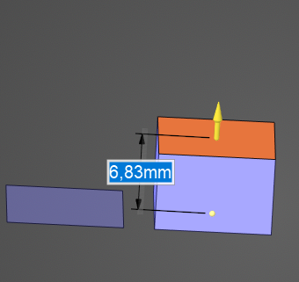

Рис. 3.5. Создание замкнутого (solid) объекта с помощью метода ExtrudeProfil()

При таком подходе центр построенного объекта остается на нижней грани, как у переданного прямоугольного профиля. Это не совсем удобно, так как пользователю легче задавать перемещение и вращение объекта относительно его центра, а не центра нижней грани. Чтобы скорректировать цент объекта, принято решение екструдировать профиль на половину высоты по оси Z, а на другую половину по оси –Z. Для этого на основе Body создается DesignBody – для этого в метод DesignBody.Create() в качестве аргументов передаются Part (основная Part загруженного Window), название и объект класса Body. Далее используется свойство DesignFace.Faces, возвращающее коллекцию граней объекта. Необходимо выбрать нижнюю грань и экструдировать ее по оси –Z, указав тип экструдирования ForceIndependent, чтобы датчик оставался отдельным объектом и не сливался с рядом стоящими объектами. При этом цент образующего прямоугольного профиля становится центром созданного Body. (листинг 3.4).

|  |
| --- |
| Body body = Body.ExtrudeProfile(new RectangleProfile(Plane.PlaneXY, mainBoxSize[0], mainBoxSize[1]), mainBoxSize[2]/2);  DesignBody desBodyMaster = DesignBody.Create(window.Document.MainPart, "body", body);  var extrudeFaceOptions = new ExtrudeFaceOptions();  extrudeFaceOptions.ExtrudeType = ExtrudeType.ForceIndependent;  DesignFace face = desBodyMaster.Faces.ToList()[0];  Direction dirZ = face.Shape.GetGeometry<Plane>().Frame.DirZ;  ExtrudeFaces.Execute(Selection.Create(face), dirZ, mainBoxSize[2] / 2, extrudeFaceOptions); |

Листинг 3.4. Построение геометрии корпуса

У объекта класса DesignBody можно изменить расположение, размеры, задать вращение. Изначально центр класса DesignBody создается в начале координат данного окна (в точке 0, 0, 0). Чтобы изменить его координаты, создается вектор по трем координатам, полученным от пользователя. Далее на основе вектора строится матрица перемещения. У DesignBody вызывается метод desBodyMaster.Transform(), куда передается новая матрица. В итоге, центр объекта оказывается в заданной пользователем точке (листинг 3.5).

|  |
| --- |
| Matrix matrix = Matrix.CreateTranslation(Vector.Create(mainBoxLocation[0], mainBoxLocation[1], mainBoxLocation[2]));  desBodyMaster.Transform(matrix); |

Листинг 3.5. Перемещение созданного объекта

Построение датчиков происходит по схожей логике с некоторыми нюансами. Во-первых, датчики могут быть не только прямоугольной, но и цилиндрической формы. В этом случае создается объект Geometry CircleProfile, в который передаются радиус и плоскость построения X,Y. После создания плоского профиля, создаются объекты классов Body и DesignBody, после происходит экструдируется по осям Z и –Z на половину заданной высоты, как при создании корпуса.

Помимо перемещения, для датчиков может быть задано вращение. Для построения вращения был написан метод Rotate(), который принимает в качестве аргументов объект класса Body, который будет вращаться, угол поворота и ось вращения. Для вращения, как и для перемещения, нужно построить матрицу вращения. Для этого угол вращения, указанный в градусах, переводится в радианы. Создается линия от начала координат по направлению заданной оси. После чего с помощью этих двух параметров формируется матрица вращения и применяется для переданного Body (листинг 3.6).

|  |
| --- |
| protected Body Rotate(Body desBody, Double angl, int axic)  {  Point origin = Plane.PlaneXY.Frame.Origin;  Direction dir;  angl = angl * Math.PI / 180; //в радианы  switch (axic)  {  case 1:  dir = Plane.PlaneXY.Frame.DirX;  break;  case 2:  dir = Plane.PlaneXY.Frame.DirY;  break;  case 3:  dir = Plane.PlaneXY.Frame.DirZ;  break;  }  desBody.Transform(Matrix.CreateRotation(Line.Create(origin, dir), angl));  return desBody;  } |

Рис. 3.6. Описание вращения для объектов

Область, занимаемая датчиками, должна быть ограничена, т.е. в корпус не должен оказаться в этой области. Для этого целесообразно вычесть объем датчиков из объема корпуса. Для этого после создания датчика из листа sensorList и позиционирования его внутри корпуса (перемещения и вращения), датчик вычитается из объема корпуса при помощи метода Subtract() модуля Modeler, который вызывается у объекта Body корпуса. Зафиксированный объем, предназначенный для датчиков, показан на рис. 3.6.

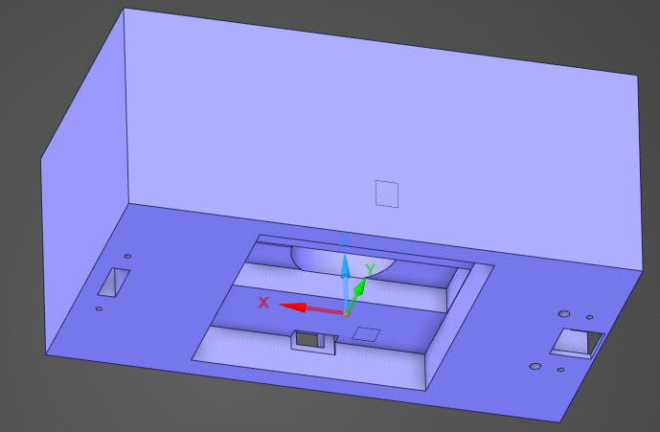

Рис. 3.6. Объем датчиков, вычтенный из объема корпуса

При создании и вычитании датчиков меняется геометрия корпуса. Изначально в коллекции граней корпуса содержится 6 элементов – стандартный набор граней параллелепипеда. После вычитания датчика в коллекцию добавляются новые грани. Последовательное вычитание датчиков позволяет отследить, какие новые грани были сформированы при вычитании каждого датчика. Такой подход необходим для учета нагрузки, которую оказывает датчик на корпус.

Для описания физических характеристик в Ansys Discovery используется модуль Physics. В нем реализован класс PhysicsObject, наследующийся от класса DocObject. От класса PhysicsObject наследуются классы всех физических характеристик, в том числе нагрузок (Force) и поддержек (Support), которые будут использоваться в данной работе. На рис. 3.7. показана иерархия классов модуля Physics:

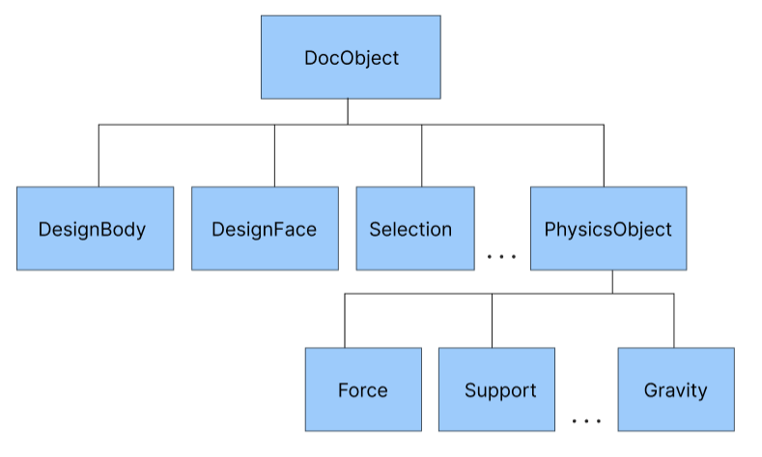

Рис.3.7. Классы Force и Support в структуре API

Для создания нагрузки необходимо методу Force.Create() передать объект класса Simulation, вектор нагрузки (об этом речь пойдет в *подглаве «Создание симуляции и наложение физических характеристик»)* и грань, на которую накладывается нагрузка. В методе создания датчиков нужно определить, на какие грани после вычитания объема датчика из объема корпуса необходимо наложить нагрузку. При этом может быть три ситуации: датчик располагается на платформе, не оказывая давление на корпус (рис 3.8, а), датчик находится на корпусе, вырезая при вычитании его часть (рис 3.8, б), нижняя грань датчика совпадает с верхней гранью корпуса (рис. 3.8, в). Корпус на рисунке указан схематично с учетом рестрикторов.

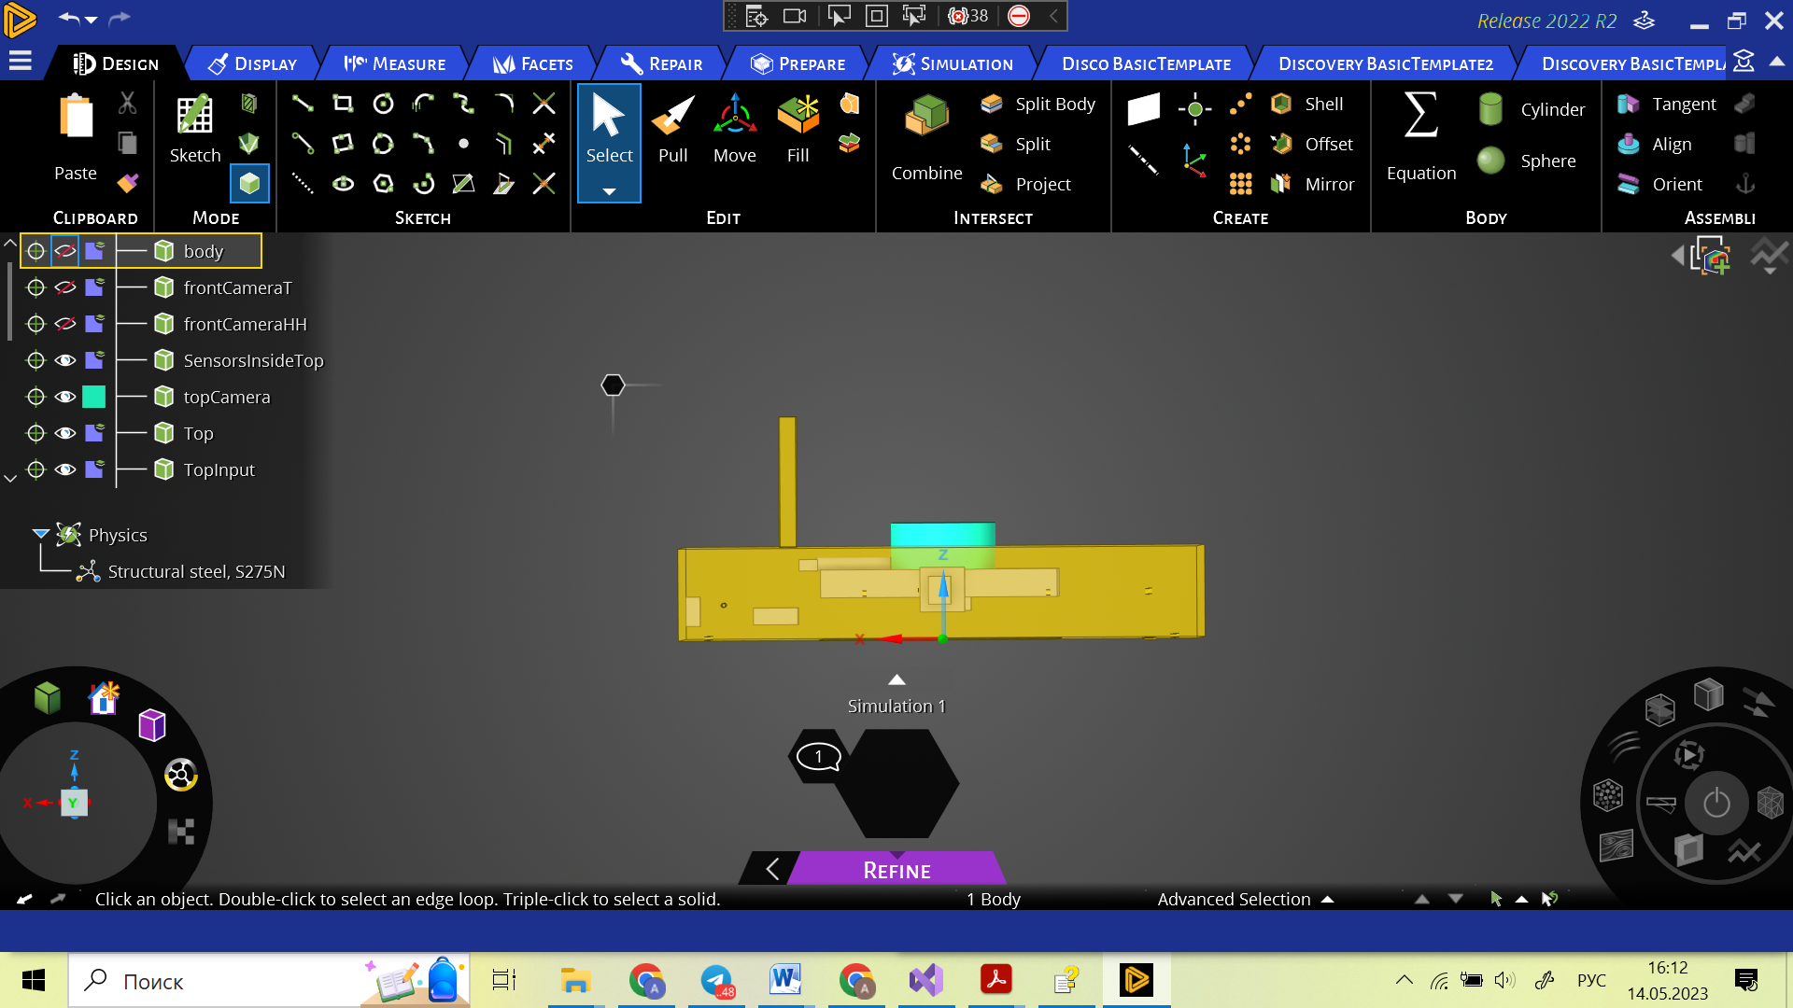 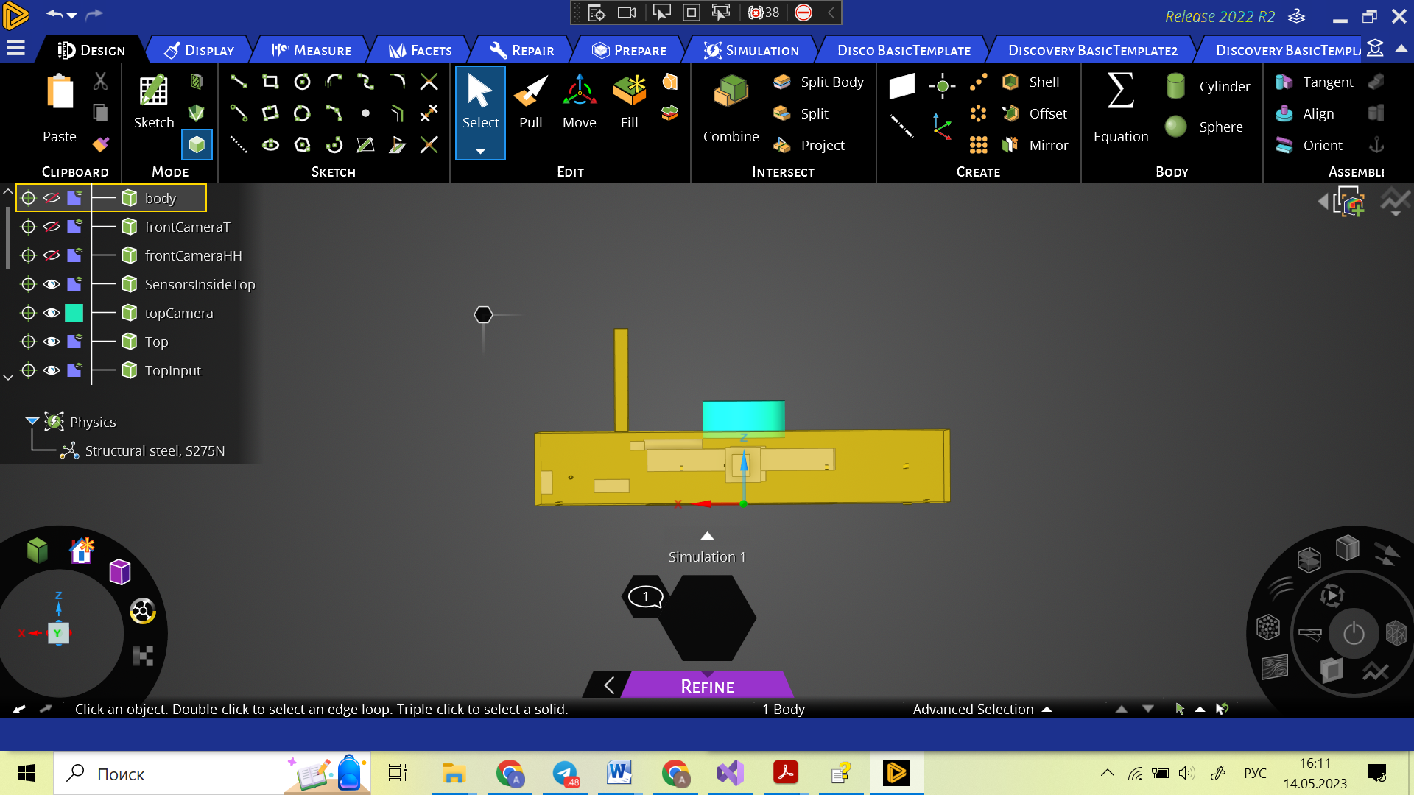

(а) (б)

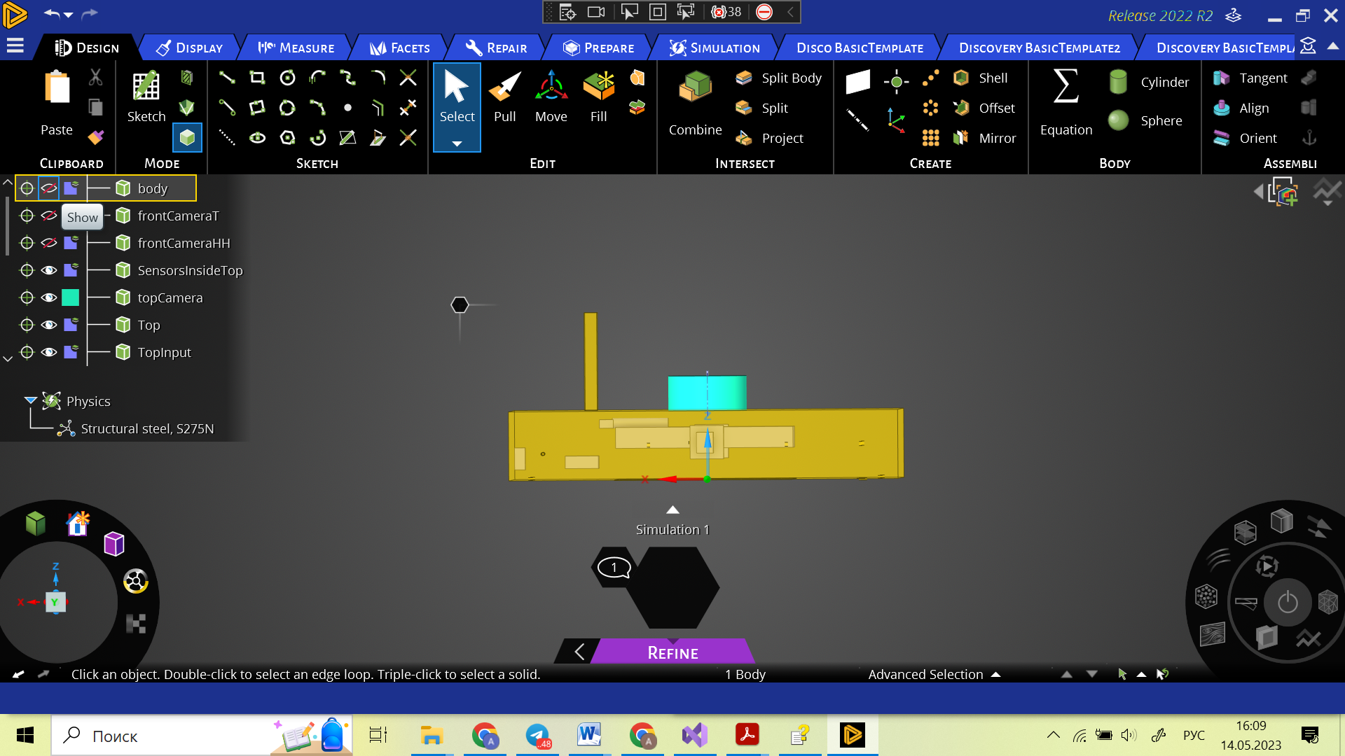

(в)

Рис. 3.8. Схематичное представление корпуса и датчиков с учетом рестрикторов (а, б, в соответственно)

Если датчик при удалении вырезает объем корпуса=(ситуация 2), то нагрузка будет прилагаться к новообразовавшейся грани. Чтобы определить эту грань берется коллекция граней корпуса до вычитания и сравнивается с коллекцией граней после вычитания датчика при помощи метода Collection.Ecept(). Так как добавление новых граней начинается с нижней грани, то достаточно взять первый элемент из возвращенной методом Except() коллекции. Полученная грань (DesignFace) является объектом документа и сохраняется в поле forceFace класса датчика. А сам датчик сохраняется в заранее созданном листе ForceSensorsList.

Если же нижняя грань датчика совпадает с верхней гранью корпуса (ситуация 3), получить грань для наложения нагрузки вычитанием датчика из объема корпуса не получится. Это условие проверяется сравнение координаты нижней грани датчика с координатой верхней грани корпуса после вычитания из объема рестрикторов. Необходимо разделить верхнюю грань корпуса на две грани. Для этого у верхней грани корпуса (тип Face модуля Modeler) вызывается метод GetGeometry<Plane>(), возвращающий плоскость типа Plane модуля Geometry, на основе которой построен Face. По заданным размерам датчика и полученной Plane строится профиль (цилиндрический и прямоугольный). На основе полученного профиля создается объект класса Body, а на основе Body – объект класса DesignBody. Далее при необходимости производится вращение и перемещение DesignBody. Пока что грань датчика существует отдельно от верхней грани корпуса. Чтобы она стала частью верхней грани корпуса, вызывается метод GetCreated<IDesignFace>() (рис. 3.9).

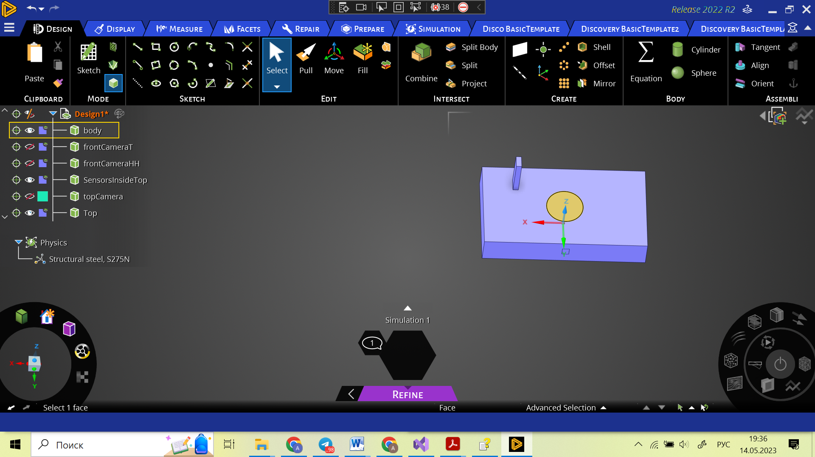

Рис. 3.9. Разделение верхней грани корпуса на две части

После этого новая грань сохраняется в поле класса датчика, а датчик в листе ForceSensorsList.

**3.4. Создание точек крепления и рестрикторов**

Создание точек крепления происходит в методе createMountPoint(). Точки крепления представляют собой цилиндрические объекты, поэтому их геометрия строится так же, как у цилиндрических датчиков. Часто точки располагаются симметрично определенной оси координат, поэтому пользователю предоставляется возможность задать размеры и координаты одной точки, указав при этом, что необходимо достроить другие точки симметрично этой (пользователь задает количество точек симметрии и ось симметрии). Метод createMountPoint() позволяет построить две симметричные точки относительно указанной оси, четыре точки, симметричные относительно осей x, y, и одну точку. Получая экзепляр класса MountPoint из листа mountPoints, в случае четырёх точек создаются четыре объекта класса DesignBody, после по заданным пользователям координатам для одной точки высчитываются три координаты для других точек. Каждое DesignBody располагается в указанной координате, и при указании вращения поворачивается. По такому же принципу строятся две и одна точки. Количество точек хранится в поле count класса mountPoints. После построения и позиционирования, точки крепления вычитаю из объема корпуса с помощью метода Substract()(рис. 3.10).

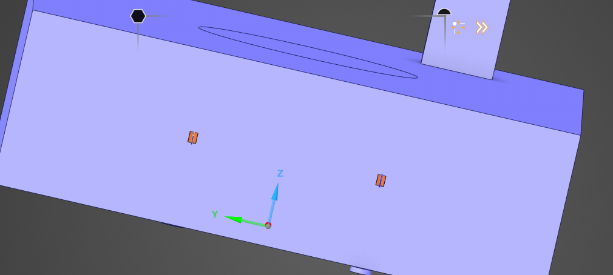

Рис. 3.10. Две точки крепления, симметричные оси y

При вычитании точек крепления, так же как при вычитании датчиков, у корпуса образуются новые грани. Область точек крепления необходимо ограничить, чтобы при топологической оптимизация элементы корпуса не оказались в этой области. Для этого новые грани сохраняются в заранее созданный лист suppurtFacesList. Для наложения ограничений будет использоваться класс Support из модуля Physics. Подробнее это будет рассматриваться в следующей главе.

Как уже говорилось, точки крепления необходимы для присоединения корпуса к платформе и датчикам. У конструктора должен быть доступ к данным отверстиям, поэтому нужно задать рестрикторы для точек крепления. Для этого создаются два цилиндрических профиля радиусом на jlby сантиметра больше радиуса точки крепления, экструдируются на фиксированную длину и располагаются сверху и снизу от точки крепления (справа и слева, если для точки задано вращение) (рис. 3.11).

Рис.3.11. Рестриктор для точки крепления

Так как цилиндрические рестрикторы строятся относительно точек крепления, они повторяют их свойства: вращение, симметричность относительно осей. Поэтому целесообразно описать рестрикторы с помощью объектов класса MountPoint, предварительно вычислив размер и расположении рестрикторов. Расет размера не вызывает труда, так как он фиксирован для всех рестрикторов. Сложность вызывает расчет расположения центральной точки рестриктора. Так как на каждую точку крепления приходится два ограничителя, расположение для них по оси Z высчитывается как сумма координаты точки по оси Z, половины длины отверстия и половины длины рестриктора, а для противоположного рестрикторы – координата точки по оси Z минус половины длины отверстия и половины длины рестриктора. Координаты по осям X, Y остаются такими же как у точки. Такой расчет будет корректен, если для точки не задано вращение. Если присутствует вращение по оси X, то координаты X и Z, остаются такими же, как у точки крепления, а координата Y пересчитывается по вышеописанному алгоритму с соответствующими изменениями (берется координата точки по оси Y). Если присутствует вращение по оси Y, то координаты Y и Z, остаются такими же, как у точки крепления, а координата X пересчитывается по вышеописанному алгоритму с соответствующими изменениями (берется координата точки по оси X). Пример построения рестрикторов для точки крепления с вращением по оси X на 90 градусов представлен на рис. 3.12.

Рис. 3.12. Построение рестрикторов для точки с вращением относительно оси X

После вычисления размера и расположения рестриктора, создается новый экземпляр класса MountPoint, который добавляется в специальный лист restrictorPointList рестрикторов для точек крепления. После, в метод построения точек крепления CreateMountPoint() передается заполненный лист и строятся рестрикторы на базе методов построения точек крепления.

Построение, перемещение и вращение рестрикторов происходит так же, как создание прямоугольных датчиков. Данные операции выполняются для всех элементов, хранящихся листе restrictorsList. После построения и позиционирования рестрикторы вычитаются из объема корпуса с помощью метода Substract().

Е

**ЗАКЛЮЧЕНИЕ**

В ходе выполнения научно исследовательской работы были обоснованы цель и актуальность выбранной темы. Исследована предметная область, выбрана технология создания 3D-модели. Так же были изучены статьи о генеративном дизайне и топологической оптимизации, после чего было принято решение, что возможностей топологической оптимизации достаточно для данного проекта. Исследованы и проанализированы различные ПО, реализующие методы топологической оптимизации, и выбрана наиболее подходящая по сформированным критериям. Разработаны принципы и план решения. Проведено ознакомление с API Ansys Discovery, после чего была написаны класс инициализации плагина и методы парсинга пользовательских данных (код которых приведен в Приложениях 1-3). Сформирован список вопросов, подлежащих последующей разработке.

**СПИСОК ИСПОЛЬЗОВАННЫХ ИСТОЧНИКОВ**

1. Дё Ю.С. Тектоника и генеративный дизайн / Дё Ю.С., Кремлёв А.Ю. // Молодёжь и современные информационные технологии: сборник трудов XIV Международной научно-практической конференции студентов, аспирантов и молодых учёных. Томск, 2016. т. 2. с. 203–204.
2. Озеров А. Топологическая оптимизация и 3D‑печать как пример взаимного развития // Журнал об аддитивном производстве – 2022 – №4 – С.22 – 30
3. Ерофеев, П. С. Применение технологии BIM в архитектурном учебном проек­тировании зданий и сооружений / П. С. Ерофеев, А. И. Меркулов, В. Ф. Манухов // Вестник Мордов­ского университета. – 2015. – Т. 25, № 1. – С. 105–109. DOI: 10.15507/VMU.025.201501.105
4. Супотницкий Е.С., Курносов В.Е., Андреева Т.В. ТОПОЛОГИЧЕСКАЯ ОПТИМИЗАЦИЯ КОНСТРУКЦИЙ В ОБЛАСТИ ПРОЕКТИРОВАНИЯ // Научное обозрение. Педагогические науки. – 2019. – № 3-2. – С. 91-95;  
   URL: https://science-pedagogy.ru/ru/article/view?id=1964 (дата обращения: 12.05.2023).
5. https://formlabs.com/eu/blog/topology-optimization/

<https://www.futurelearn.com/info/blog/general/what-is-3d-modelling>

1. <https://www.researchgate.net/publication/227786426_Image-based_3D_Modelling_A_Review>

Приложение 1

Листинг класса MountPoint

|  |
| --- |
| using System;  using System.Collections.Generic;  using System.Linq;  using System.Text;  using System.Threading.Tasks;  namespace BasicTemplate  {  internal class MountPoint  {  double radius;  double length;  List<double> location = new List<double>();  double angle = 0;  int axis = 0; //x = 1, y = 2, z = 3  int count = 1;  int pointSimetricAxis = 0;  public MountPoint(double radius, double extrude, List<double> location)  {  this.radius = radius;  this.length = extrude;  this.location = location;  }  public void setCountOfPoint(int count)  {  this.count = count;  }  public void setPointSimetricAxis(String pointSimetricAxis)  {  switch (pointSimetricAxis.ToLower())  {  case "x":  this.pointSimetricAxis = 1;  break;  case "y":  this.pointSimetricAxis = 2;  break;  case "z":  this.pointSimetricAxis = 3;  break;  default:  throw new Exception("Неверны указаны ось симметрии для отверстий. Допустимы x, y, z, указано " + pointSimetricAxis);  }  }  public int getPointSimetricAxis()  {  return pointSimetricAxis;  }  public void setRotation(double angle, String axis) {  switch (axis.ToLower())  {  case "x":  this.axis = 1;  break;  case "y":  this.axis = 2;  break;  case "z":  this.axis = 3;  break;  default:  throw new Exception("Неверны указаны оси вращения. Допустимы x, y, z, указано " + axis);  }    this.angle = angle;  }  public int getPointCount()  {  return count;  }  public double getRadius()  {  return radius;  }  public List<double> getLocation()  {  return location;  }  public double getExtrude()  {  return length;  }  public int getAxic()  {  return axis;  }  public double getAngle()  {  return angle;  }  public double getLength()  {  return length;  }  }  } |

Приложение 2

Листинг класс Sensor

|  |
| --- |
| using SpaceClaim.Api.V23;  using System;  using System.Collections.Generic;  using System.Linq;  using System.Text;  using System.Threading.Tasks;  namespace BasicTemplate  {  internal class Sensor  {  //Default parameters fo sensor  string name;  List<double> size;  double mass;  List<double> location;  bool IsSquare;  double angle = 0;  int axis = 0;  DesignFace forceFace = null;  string shape;  public Sensor(string name, double mass, List<double> size, List<double> location, string b)  {  this.name = name;  this.mass = mass;  this.size = size;  this.location = location;  this.shape= b;  }  public void setRotation(double angle, String axic)  {  switch (axic.ToLower())  {  case "x":  this.axis = 1;  break;  case "y":  this.axis = 2;  break;  case "z":  this.axis = 3;  break;  default:  throw new Exception("Неверны указаны оси вращения. Допустимы x, y, z, указано " + axis);  }  this.angle = angle;  }  public String getName()  {  return name;  }  public string getShape()  {  return shape;  }  public List<double> getSize()  {  return size;  }  public List<double> getLocation()  {  return location;  }  public void setLocation(double loc, int i)  {  location[i] = loc;  }    public double getAngl()  {  return angle;  }  public int getAxis()  {  return axis;  }  public double getMass()  {  return mass;  }  public void setForceFace(DesignFace face)  {  this.forceFace = face;  }  public DesignFace getForceFace()  {  return forceFace;  }  }  } |

Приложение 3

Парсинг данных от пользователя

|  |
| --- |
| private void ParserMainBox(dynamic parametrs)  {  try  {  if (parametrs.mainBoxSize == null)  throw new Exception("MainBoxSize size not specified");  foreach (double size in parametrs.mainBoxSize)  {  mainBoxSize.Add(CheckNotNegative(size));  }  if (mainBoxSize.Count != 3)  {  throw new Exception("Invalid mainBoxSize. Specify 3 parameters for the MainBoxSize - length, width and height");  }  if (parametrs.mainBoxLocation != null)  {  List<double> loc = new List<double>();  foreach (double l in parametrs.mainBoxLocation)  loc.Add(l);  if (loc.Count != 3)  throw new Exception("Invalid mainBoxLocation. Specify 3 parameters for the mainBoxLocation");  mainBoxLocation = loc;  }  double locZ = Math.Round(mainBoxLocation[2] + mainBoxSize[2], 4);  double startX = Math.Round(mainBoxLocation[0] - mainBoxSize[0] / 2 , 4);  double endX = Math.Round(mainBoxLocation[0] + mainBoxSize[0] / 2, 4);  double startY = Math.Round(mainBoxLocation[1] - mainBoxSize[1] / 2 , 4);  double endY = Math.Round(mainBoxLocation[1] + mainBoxSize[1] / 2, 4);  mainBoxBounds.Add(locZ);  mainBoxBounds.Add(startX);  mainBoxBounds.Add(endX);  mainBoxBounds.Add(startY);  mainBoxBounds.Add(endY);  }  catch (Exception e)  {  Notifications.Create(NotificationSeverity.Error, e.Message);  Debug.Fail(e.Message);  }  }  private void ParserMountPoint(dynamic parametrs)  {  try  {  if (parametrs.mountPoints == null)  throw new Exception("Parameters of mountPoint not specified");  foreach (var point in parametrs.mountPoints)  {  List<double> mountPointLocation = new List<double>();  if (point.location == null)  throw new Exception("Location for mountPoint not specified");  foreach (double loc in point.location)  {  mountPointLocation.Add((double)loc);  }  if (mountPointLocation.Count != 3)  throw new Exception("Invalid input location for a restrictor. Specify a location relative to the three coordinate axes, for example:\\\"location\\\": [ 0.1589, 0.018, 0.092 ]");  MountPoint newPoint = new MountPoint(CheckNotNegative((double)point.radius), CheckNotNegative((double)point.length), mountPointLocation);  if (point.count != null)  {  if ((int)point.count[0] == 2){  newPoint.setCountOfPoint((int)point.count[0]);  newPoint.setPointSimetricAxis((string)point.count[1]);  }  else if ((int)point.count[0] == 1 || (int)point.count[0] == 4)  newPoint.setCountOfPoint((int)point.count[0]);  else  throw new Exception("The count of point can be 1, 2 (built symmetrically to the specified axis), 4 (built symmetrically to the x, y axes");  }  if (point.rotation != null)  newPoint.setRotation((double)point.rotation[0], (string)point.rotation[1]);  mountPoints.Add(newPoint);  CheckPointInBox(newPoint);  }  }  catch(Exception e)  {  Debug.Fail(e.Message);  Notifications.Create(NotificationSeverity.Error, "Invalid restrictor parametrs");  }  }  private void ParserSensor(dynamic parametrs)  {  try  {  if (parametrs.sensors == null)  throw new Exception("Sensors not specified");  foreach (var i in parametrs.sensors)  {  string name = "sensor";  if (i.name != null)  name = (string)i.name;  if (i.shape == null)  throw new Exception("The shape (box/cylinder) not specified for the restrictor " + name);  if (i.location == null)  throw new Exception("Location not specified for the restrictor " + name);  if (i.size == null)  throw new Exception("Size not specified for the restrictor " + name);  string shape = (string)i.shape;  List<double> size = new List<double>();  List<double> loc = new List<double>();  if (shape == "box") {  foreach (double n in i.size)  size.Add(CheckNotNegative(n));  if (size.Count != 3)  throw new Exception("Invalid size. For a box shape restrictor specified the length, width and height. For example \"size\": [ 0.0889, 0.025, 0.031 ]");  }  else if (shape == "cylinder")  {  foreach (double n in i.size)  size.Add(CheckNotNegative(n));  if (size.Count != 2)  throw new Exception("Invalid size. For a cylinder shape restrictor specified the radius and length. For example \"size\": [ 0.004, 0.0352 ]");  }  else  throw new Exception("Invalid shape. Specify the box/cylinder shape for the restrictor " + (string)i.name);  foreach (double l in i.location)  loc.Add((double) l);  if (loc.Count != 3)  throw new Exception("Invalid location for the restrictor " + (string)i.name + ". Specify a location relative to the three coordinate axes, for example:\\\"location\\\": [ 0.1589, 0.018, 0.092 ]");  if (loc[2] < 0)  throw new Exception("Sensor " + i.name + " is not in the body volume(axis Z)");  double load = 0;  if (i.mass != null)  load = CheckNotNegative((double)i.mass);    Sensor sensor = new Sensor((string)i.name, load, size, loc, shape);  if (i.rotation != null)  sensor.setRotation((double)i.rotation[0], (string)i.rotation[1]);  CheckSensorInBox(sensor);  sensorList.Add(sensor);    }  }catch (Exception e)  {  Debug.WriteLine(e.Message);  Notifications.Create(NotificationSeverity.Error, e.Message);  }  } |